 a


PARTECIPATE

LISTA AZIENDE ORGANIGRAMMA

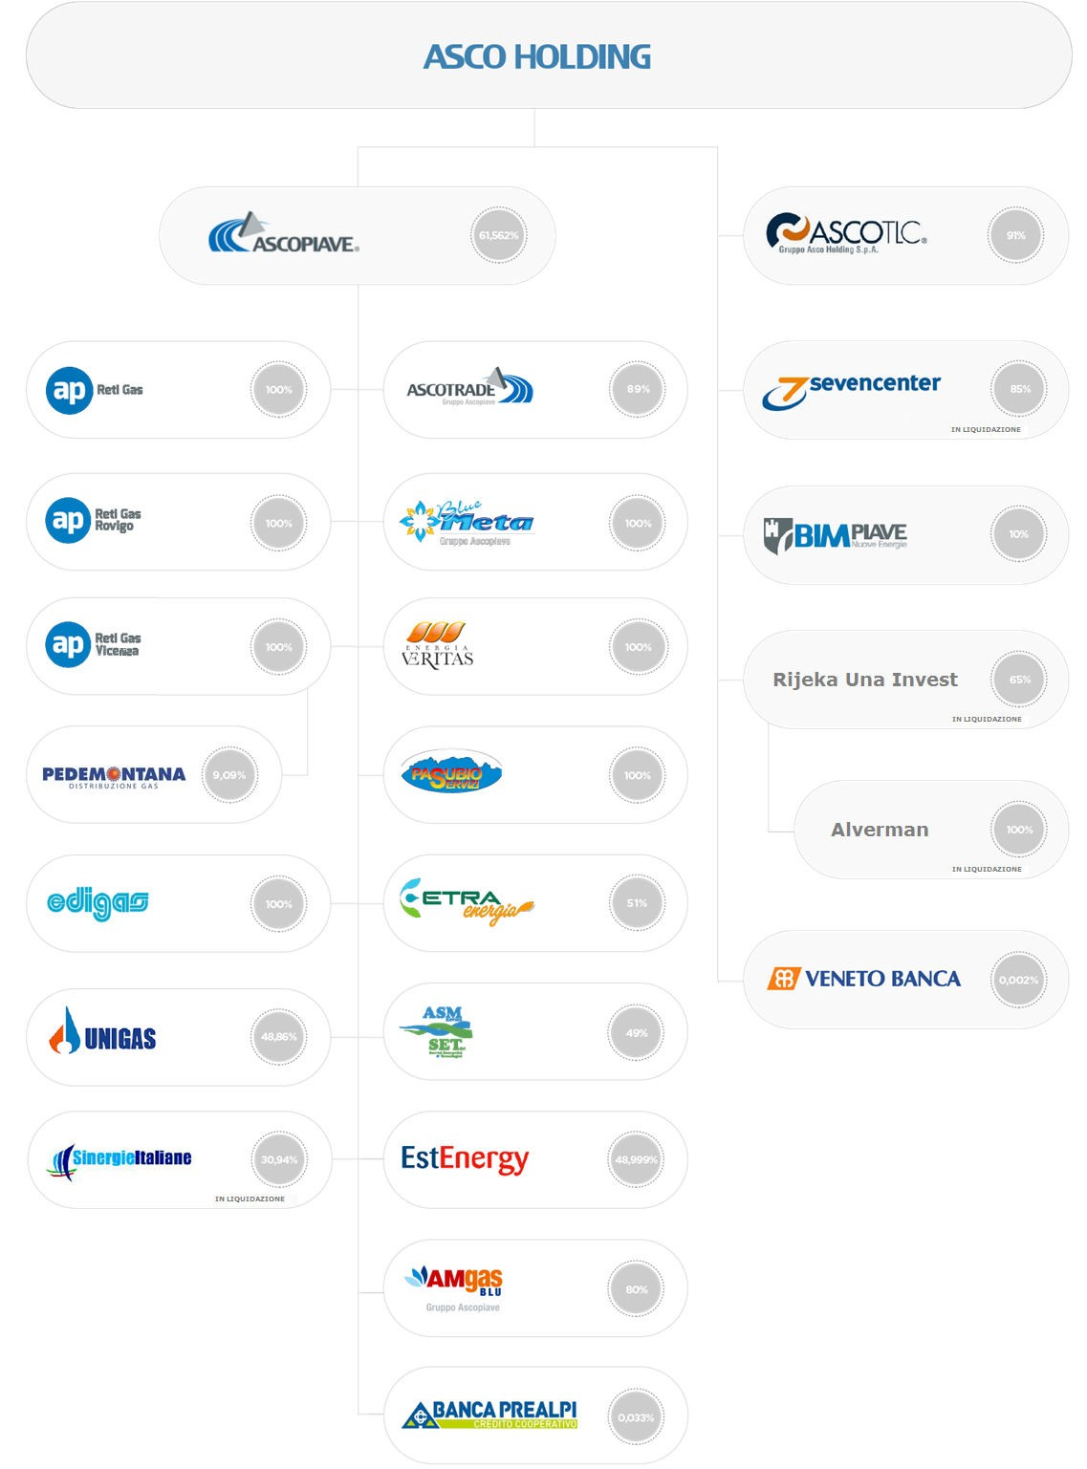



ASCO HOLDING S.p.A.
Via Verizzo, 1030 Pieve di Soligo (TV) Italia – tel. 0438 980098 – fax +39 0438 82096 – PEC ascoholding@pec.ascocert.it C.F. P.IVA – R.I. 03215740261
Capitale Sociale € 140.000.000,00 i.v.

PRIVACY POLICY | COOKIE POLICY | SITE MAP

